ПРИУЧАЕМ МАЛЫША К ГОРШКУ

Многие мамочки не знают, как приучить своего сыночка или доченьку к горшку. А иногда дети бояться этого полезного элемента их воспитания. Что же делать в этом случае?
Предлагаем изучить данный вопрос, чтобы выяснить его основные моменты.
Вопрос о том, как правильно и максимально быстро приучить ребенка к горшку достаточно философский. На этот счет есть много теорий и советов. Наши бабушки, не знающие одноразовых подгузников, в этом вопросе поопытней. Они могут часами рассказывать о том, как приучить малютку к горшку уже в 7-8 месяцев.
В современном мире без подгузника уж никуда. Родители сейчас начинают приучать ребенка часто аж в садике. А некоторые и в детское учреждение ходят с подгузниками по настоятельным просьбам воспитателей. Появление памперсов и развитой бытовой техники позволяет мамочкам уделять больше времени себе и ребенку, но часто, все же, этого времени не хватает на воспитание в малыше нужных навыков.
Специалисты советуют начинать приучать карапуза к горшочку с полугодовалого возраста. Это наиболее благоприятное время, так как и малыш в этом возрасте уже достаточно уверенно сидит.
Что нужно знать, чтобы правильно приучить любимое чадо к горшку:
1. Пусть горшок всегда будет в поле зрения ребенка. Предлагайте ему сходить на горшок перед сном и после него, а также после каждого приема пищи и до прогулок. У ребенка должен сформироваться определенный навык, о котором вскоре он сможет сигнализировать родителям.
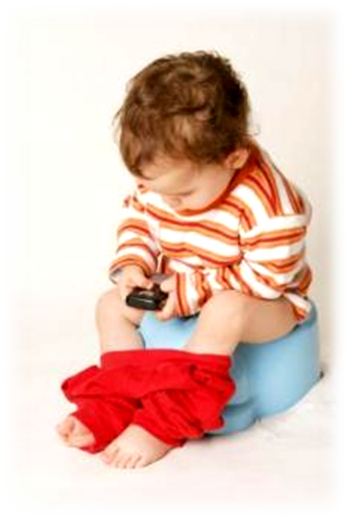2. Бывает, что малыш боится горшка. В этом случае не стоит держать ребенка на нем слишком долго. Если он капризничает, отпустите его и заставляйте насильно. Это может сформировать негативное отношение к этому предмету первой необходимости.
3. Не ругайте ребенка, если в начале первых попыток у него не получается. Будьте терпеливы и спокойны. Всему свое время. А если малышу все же удались первые успехи, обязательно похвалите его. В следующий раз он будет с большим удовольствием относиться к этому гигиеническому процессу.
При приучении малыша к горшку помните одно главное правило: старайтесь не навредить чрезмерным требованием и давлением на ребенка. Этот обучающий процесс, как и любой другой нуждается в последовательности и понимании.

